Опросный лист №___ от ____________

для изготовления уровнемера ВК1700 с гибким фторопластовым или жестким (охранный корпус с сальниковым узлом) датчиком.
1. Исполнение уровнемера |  | 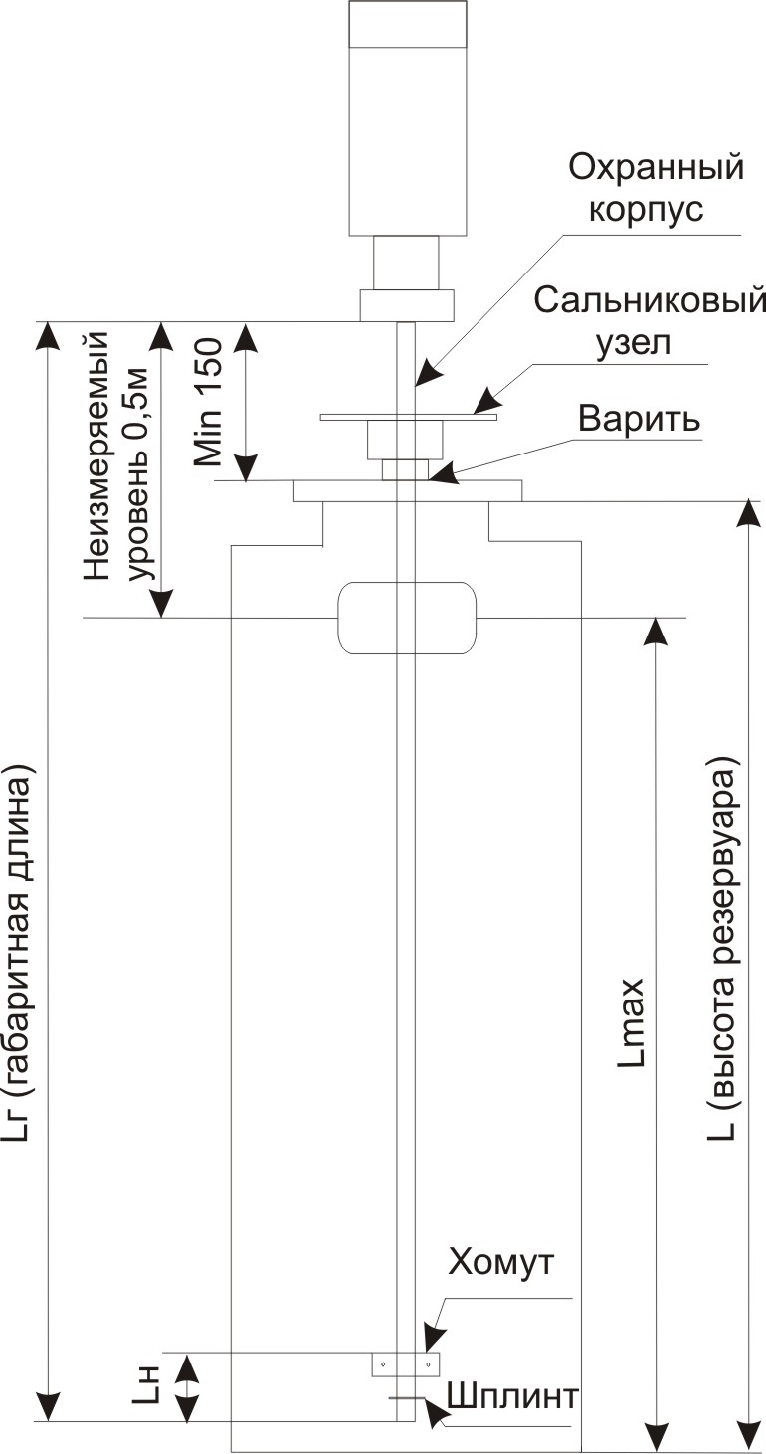  Lн – нижний неизмеряемый уровень  Lн=150 мм для одноуровневого уровнемера  Lн=500 мм для межфазового (двухуровневого ) уровнемера
одноканальный одноуровневый тип 0 монохромный дисплей | да
одноканальный одноуровневый DIN монохромный дисплей
одноканальный межфазовый тип 0 монохромный дисплей
одноканальный межфазовый DIN монохромный дисплей
двухканальный тип 0 монохромный дисплей
двухканальный DIN монохромный дисплей
четырёхканальный DIN монохромный дисплей (без релейных выходов)
четырёхканальный монохромный дисплей
восьмиканальный монохромный дисплей
2. Исполнение датчика
гибкий фторопластовый, до 17 м
жесткий из нержавеющей стали, до 5 м | +
3. Датчик термостабильный (да/нет) | да
4. Диапазон температур измеряемой среды, ^{о}С | 0….+30
5. Рабочее давление в ёмкости, МПа | 0,6
6. Контролируемая среда | нефть сырая
7. Плотность измеряемой среды, г/см³ | 0,9
8. Содержание сероводорода, % | 0
9. Высота резервуара, L, м | 4,2
10. Максимальный измеряемый уровень, Lmax, м | 1,6
11. Длина датчика, Lг (габаритная), м  Lг=L+0,15м, при условии Lг>Lmax+0,5м | 4,35
12. Диаметр поплавка, мм (d144, d108, d88) | 108
13. Длина линии связи, м | 200
14. Наличие реле предельных уровней
15. Наличие токовых выходов (по числу каналов)
16. Наличие интерфейса RS485 (протокол Modbus RTU)
17. Наличие сетевого источника питания уровнемера +24В (1А), модель MDR-20-24.
18. Наличие фильтра сетевых помех (да/нет)
19. Количество уровнемеров, шт. | 1
20. Наименование объекта
21. Наименование организации
22. ФИО, должность контактного лица
23. Телефон, факс, электронная почта

